Cascola ensina como fazer sousplat para inovar as comemorações

A Cascola - multissolução em adesivos e selantes pertencente à alemã Henkel – ensina como fazer sousplat para ser utilizado em diferentes comemorações, como festas e encontros familiares. A marca, que já é conhecida como aliada nas obras e projetos maiores, contempla diferentes materiais que também podem ser utilizados em atividades artesanais e de “faça você mesmo”.
Sousplat
Materiais:
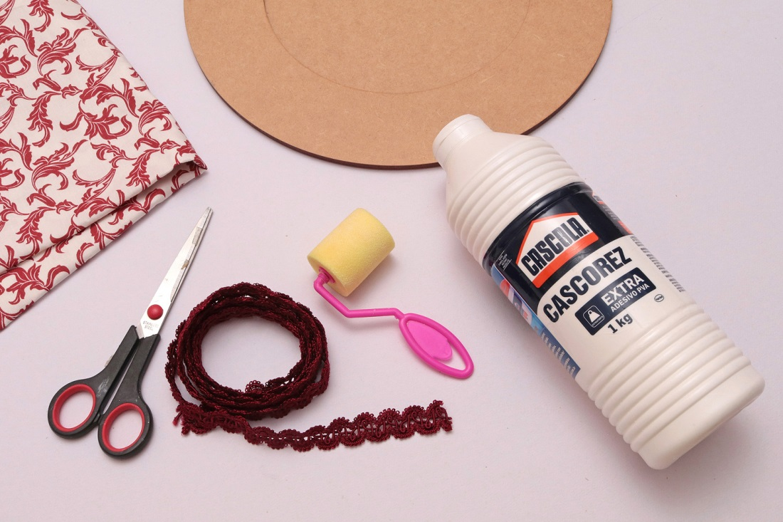
- Cascola Cascorez Extra
- Sousplat de MDF
- Passamanaria cor vinho
- Tecido estampado
- Tesoura
- Rolinho de espuma

Passo a passo:
Passo 1: Recorte o tecido no tamanho do sousplat.
Passo 2: Com o rolinho de espuma, passe a cola Cascola Cascorez Extra em toda a base e espalhe bem.
Passo 3: Com o tecido já cortado, aplique no sousplat, esticando com as mãos para aderir a cola.
Passo 4: Com o rolinho de espuma, aplique Cascola Cascorez Extra em todo o tecido já colado no sousplat para impermeabilizar e dar acabamento perfeito.
Passo 5: Depois da aplicação de Cascola Cascorex Extra, espere secar.
Passo 6: Aplique pequenas quantidades de Cascola Cascorez Extra na borda e cole a passamanaria.
Passo 7: Depois da aplicação, espere secar.
Passo 8: O sousplat está pronto.

